Тема : Мухомор
Интеграция: труд (изготовление мухомора)
развитие речи (грибы съедобные и несъедобные)

Цели и задачи:
- Расширить знания учащихся о грибах.
- Воспитывать бережное отношение к природе.
- Развивать творчество, самостоятельность.
- Учить работать с бросовым материалом.

Оборудование: коробочки от «Растишки», пластилин, картинки грибов, карточки «съедобные» и «несъедобные», картинки с изображением грибов.

Ход урока:
I. Организационный момент.

Загадка
Вот какой-то старичок
В бороде травы клочок.
Ходит он с клюкой вокруг,
Стережёт и лес, и луг,
И деревья, и цветы,
А также ягоды, грибы.
Как зовут старичка?

- Верно!
- Сегодня к нам в гости опять пришёл Старичок-лесовичок и принёс целую корзинку грибов. Только он старенький и забыл, какие грибы можно есть, а какие нет. Поможем ему разобраться?
Слайд 1. 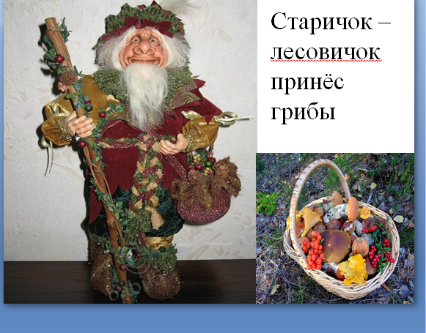

Игра «Съедобные-несъедобные».

- Грибы знаем?
-Собирать умеем?
- Вот сейчас и проверим!
На доске карточки. Надо расставить картинки с грибами в нужный столбик. Дети делают по очереди.
Слайд 2.

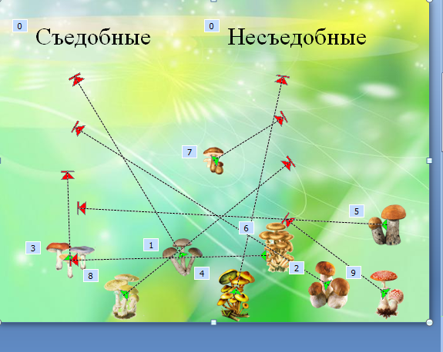

Физкульминутка.

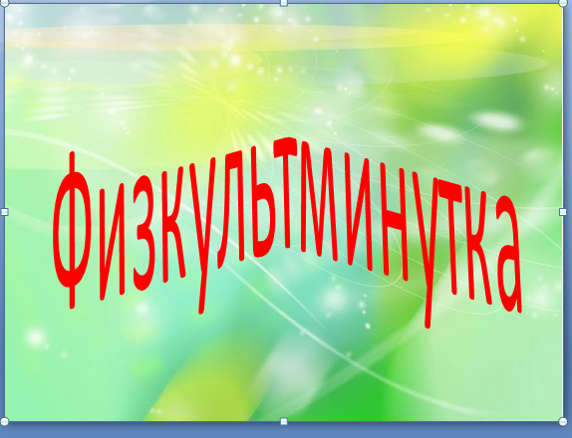
«Будь внимательным»
Я буду называть грибы, Если они съедобные – громко хлопайте руками, а если нет – топайте ногами.
Потренируемся – хлопают, топают. Будьте внимательны! Начинаем!
- Подберёзовик (хл)
- Поганка (т)
- Боровик (хл)
- Мухомор(т)
- Подосиновик (х)
- Хлопушка (А-а! Нет такого грибочка!
- Лисичка (х)
- Сестричка ! (Попались!)
- Сыроежка (х)
- Чижик (Чижик-пыжик! Попались?)
- Опенок (х)
- Слоненок (Кто хочет съесть слоненка?)
- Не устали?
- Интересные задания принес нам Старичок-лесовичок.

Задание
1.Отгадай
А вот кто-то важный, на тоненькой ножке.
Он в красной шляпке, на шляпке – горошки.
(Мухомор)
2. Сделайте мухомор.
3. У каждого на парте коробочки и пластилин.
4. Выполнение работы.
Делаем грибу тельце.
Переворачиваем стаканчик от растишки. Лепим из пластилина глазки, носик, ротик, ручки, ножки, и волосики. Приклеиваем всё это к стаканчику от растишки.
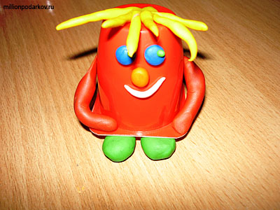
Оформляем шляпку гриба, приклеиваем небольшие горошинки из пластилина и расплющиваем их на шляпке. 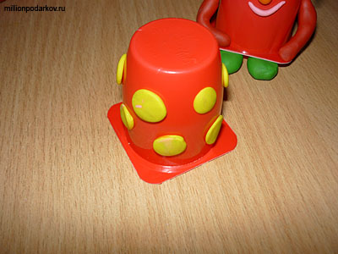
Соединяем тельце гриба и шляпку. Изготовление поделки сказочных персонажей из пластилина "Веселый мухомор" законченно.

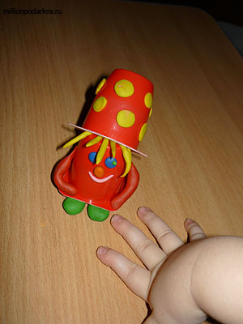

5. Показ готовых работ.

Урок окончен

